从教材中挖掘，在课堂中渗透
-----------以“电流的热效应”为例谈如何进行科学方法教育
张景志 山东省邹城市教研室 273500
在2011版《物理课程标准》过程和方法部分，提到学生不仅应学到物理知识，而且应学到科学方法。其中第五条是这样写的“通过学习物理知识，提高分析问题与解决问题的能力，养成自学能力，学习物理学家在科学探索中的研究方法，并能在解决问题中，尝试应用科学研究方法。”
“工欲善其事，必先利其器”，科学的研究方法是破解教学难题的利器。下面就以“电流的热效应”一节课为例，看如何利用科学合理的方法来解决问题的。
1.逆推法
本节课是这样引入的：上周六，小明的爸爸出门前嘱咐他好好写作业，不要看电视。爸爸回来时看到他在认真写作业，电视机也没打开，很高兴。可是用手一摸电视机后盖后发现，小明刚看过电视。
小明爸爸运用的方法就是逆向推理法，简称逆推法。电流通过导体时,导体都会发热,这种现象叫电流的热效应；反过来，如果导体发热，排除了加热等其他可能，说明导体中有电流通过。
2.控制变量法
电流通过导体产生的热量跟那些因数有关呢？
可能与电流、电阻、时间或其他因素有关（学生猜想）。
当研究一个量可能跟多个量有关时，一般要用到控制变量的思想方法设计实验。由此，我们设计的实验原理如图1，其中，R₁=R₂=20Ω R₃=10Ω。
当研究电流通过导体产生的热量Q跟R的关系时，我们可以比较R₂、R₃产生的热量，因为这时I和t都相同；
当研究电流通过导体产生的热量Q跟I的关系时，我们可以比较R₁、R₂产生的热量，因为这时R和t都相同；
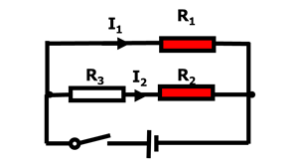
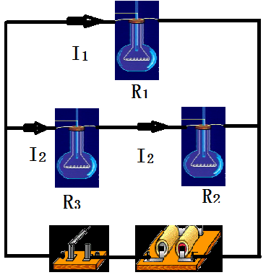
当研究电流通过导体产生的热量Q跟t的关系时，我们可以比较任一电阻先后产生的热量，因为这时只有t不同。

图1
图2

像这样，把一个多因素影响某一物理量的问题，通过控制某几个因素不变，只让其中一个因素改变，从而转化为多个单一因素影响某一物理量的问题的研究方法就是控制变量法。这种方法在实验数据的表格上的反映为：某两次实验只有一个条件不相同，若两次实验结果不同，则与该条件有关，否则无关。反过来，若要研究的问题是物理量与某一因素是否有关，则应只使该因素不同，而其他因素均应相同。
3.转换法
电流通过三个电阻放出的热量的多少如何比较呢？如图2，我们用相同的烧瓶，里面装相同的煤油，闭合开关后一段时间，比较液柱上升的高低。由于电流通过电阻丝产生的热量无法直接观测和比较，“将电流通过导体产生热量多少转化为液柱上升高低”，这一转化举措顺利破解了难题。
有的物理量不便于直接测量，有的物理现象不便于直接观察，通过转换为容易测量、与之相等或与之相关联的物理现象，从而获得结论的方法称为“转换法”。这里说的转换是从等效思想出发进行的转换。运用“转化法”实施教学，可以很好地突破教学中的难点，使学生更容易接受物理知识。
4.放大法
事实上，上面的实验，用玻璃管中的细液柱显示高低的方法就是运用的放大法。物理实验中常遇到一些微小物理量的测量，为提高测量精度，常需要采用合适的放大方法，选用相应的测量装置将被测量进行放大后再进行测量。
5.比较法
在设计实验的基础上进行实验，很容易填写出表中的数据，采用比较法，
不难得出正确的结论：电流通过导体产生的热量跟电流、电阻和通电时间有关。
 | 电 流 | 电 阻 | 时 间 | 液柱升高 | 放热多少 | 实验结论
R₁与R₂比较
R₂与R₃比较
R₃自身比较
6.归纳法
上述结论只是一个个别的实验结论，还需要归纳概括上升到一般规律：其实早在很多年前，物理学家焦耳就按照刚才大家的研究方法，研究了很多年、作了大量实验才得出了我们刚才得出的结论。
归纳是从个别到一般的抽象概括，即从具体的个别事物的认识中概括出抽象的一般认识的思维方法和推理形式。它的本质在于人类认识过程中由观察到概括，由感性到理性、由部分到全体、由个别到一般、由个性到共性的升华。
7.物理—数学方法
前面，我们只是得出的定性结论，焦耳通过大量实验于1840年最终发现：
电流流过导体产生的热量跟电流的二次方成正比，跟导体的电阻成正比，跟通电时间成正比，这一规律被称为焦耳定律。
焦耳定律可以用数学公式表示为：Q=I²Rt
焦耳定律用数学公式表达后，既简单准确，应用起来又方便。
纵观物理学发展史不难看出，从经典物理到现代物理的发展，无一不是在数学的帮助下完成的。可以说，数学方法与实验方法对物理学好比鸟之双翼，须臾不离，缺一不可。数学作为一种工具，在表达物理规律、处理物理问题时，有其独到的功能，有时将物理问题转化为数学问题，运用适当的数学方法，能使问题的求解变得简单方便。初中阶段常常运用数学知识来推导物理公式或从基本公式推导出其它关系式，这样既可以使学生获得新知识，又可以帮助他们领会物理知识间的内在联系。
总之，物理科学方法是科学素质的翅膀，是获取科学知识的手段。学生只有掌握了科学方法，才能更深入地理解和牢固掌握科学知识，提高学习效率，起到事半功倍的作用。
如果说知识是土壤，能力是果实，那么科学方法则是摘取硕果的金色阶梯。

